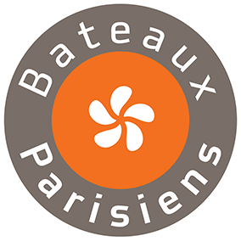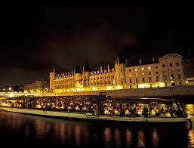
Новый Год 31 декабря 2018
« BATEAUX PARISIENS » с круизом на корабле по Сене

Начало посадки – 19,30
Отплытие – 21,00
Возвращение к причалу – 00,30 / Окончание – на рассвете
Ужин в сопровождении оркестра / Дресс код
Адрес : Port de la Bourdonnais - 75007 – PARIS Метро : Tour Eiffel , 6 линия
*
Медальон из голубого омара с гарниром из порея и цитрусовых
*
Фуа гра с трюфелями
*
Запеченный морской окунь с чечевичной икрой под маслом
*
Турнедо из говядины с картофельным пюре и запеченной тыквой
*
Сыр Бри с трюфелем
*
Десерт «Цветущий сад» с лимонной меренгой
*
Макаронс и шоколад в ассортименте
*
Mâcon Villages – 1 бутылка/4 чел
AOP Lussac Saint-Emilion Château pont de pierre – 1 бутылка/4 чел
Champagne Jacquart Mosaïque – 1 бутылка/4 чел
Минеральная вода, кофе
- Service Elégance : 395 € Задняя часть корабля
- Service Privilège : 495 € Средняя часть корабля
Service Premier : 595 € Нос корабля
При аннуляции - штраф 100%

